День зимних видов спорта отметят в Сосенском
26.01.2017

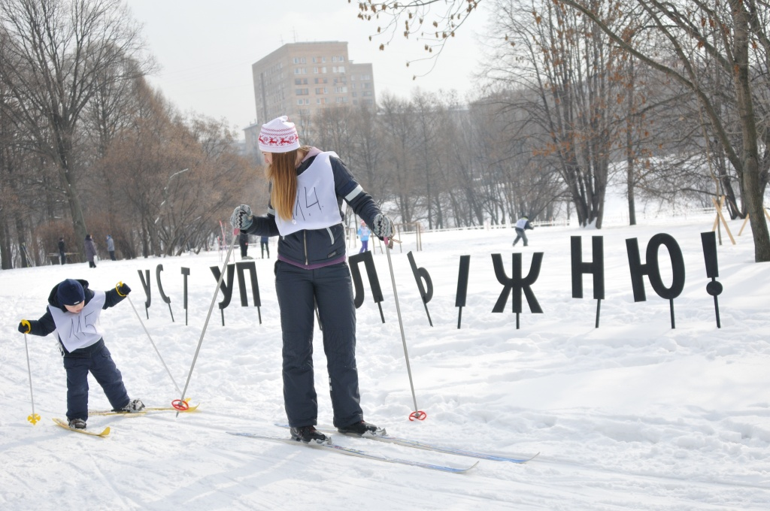

День зимних видов спорта отметят в Сосенском. Фото архивное.
Познавательно-развлекательная программа для детей «День зимних видов спорта» проведут 10 февраля в Доме культуры (ДК) «Коммунарка» поселения Сосенское. В мероприятии могут принять участие юные спортсмены Новой Москвы в возрасте старше шести лет.
– В программе мероприятия: знакомство участников с зимними видами спорта, викторина, интерактивная программа и просмотр мультфильма, – сообщили организаторы праздника.
Кроме того, для самых активных участников познавательной программы предусмотрены специальные призы. Праздник состоится по адресу: поселение Сосенское, поселок Коммунарка, дом №14а, ДК «Коммунарка». Начало программы в 18:00. Вход свободный.

Адрес страницы: http://tinao.mos.ru/presscenter/news/detail/4776607.html
Префектура Троицкого и Новомосковского административных округов города Москвы

